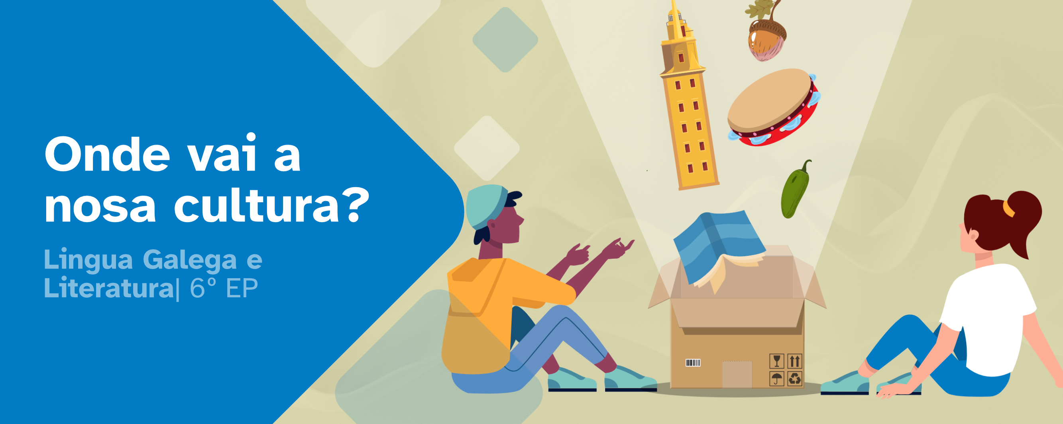
DIARIO DE APRENDIZAXE

Nome:
Área: | Curso: | Grupo:

FASES DO PROXECTO (Marca as que vas superando) | Marca
Fase 1: A cultura galega en perigo!
Fase 2: Coñeces a túa cultura?
Fase 3: Somos cultura!
Fase 4: Contribuíndo á perdura da cultura.
Fase 5: A nosa cápsula da cultura.


FASE 1: A cultura galega en perigo.
Nesta primeira fase, presentamos o reto da situación de aprendizaxe. Agora, no teu diario debes pensar e escribir sobre “que” e “como” aprendiches nesta fase.
Non tes présa, non o fagas ao chou, faino con sentidiño. Lembra, reflexiona e escribe con sinceridade para coñecer os teus puntos fortes e débiles e así, mellorar a túa aprendizaxe.

Aprendo.
En que consiste o reto?

 | O reto chamoume a atención. |  | O reto non me parece interesante.

O que máis me gustou foi:
O que menos me gustou foi:

Reflexiono
As tarefas que fixen nesta fase foron:

Valoro
Valoro o que me esforcei nesta fase de 1 (moi pouco) a 5 (moito).
 | 1 | 2 | 3 | 4 | 5
Valoro o que aprendín nesta fase de 1 (moi pouco) a 5 (moito)
 | 1 | 2 | 3 | 4 | 5

Diario común
Nesta fase, as conclusións ás que chegamos no grupo son:

FASE 2: Onde vai a nosa cultura?
Xa rematamos a segunda fase. Agora tócache reflexionar no diario como a afrontaches e reflectir a maneira na que aprendiches.
Recorda, non hai présa, faino con calma e pensa antes de escribir. É a mellor maneira de coñecer como aprendes e progresar.
Que é unha cápsula do tempo?

 | Xa sabía o que é unha cápsula do tempo. |  | Non sabía o que era unha cápsula do tempo.

Reflexiono
Hai algún persoeiro que non coñeceras e chamou a túa atención? De ser así cal foi e por que?

Crees que todos estes persoeiros representan todos os eidos que conforman a cultura galega? Faltaría algún eido máis por incluír?
As tarefas que fixen nesta fase foron:

Valoro
Valoro o que me esforcei nesta fase de 1 (moi pouco) a 5 (moito).
 | 1 | 2 | 3 | 4 | 5

Valoro o que aprendín nesta fase de 1 (moi pouco) a 5 (moito)
 | 1 | 2 | 3 | 4 | 5

Diario común
Nesta fase, as conclusións ás que chegamos no grupo son:

FASE 3: Somos cultura!
Xa rematamos a terceira fase. Agora tócache reflexionar no diario como a afrontaches e reflectir a maneira na que aprendiches.
Recorda, non hai présa, faino con calma e pensa antes de escribir. É a mellor maneira de coñecer como aprendes e progresar.

Aprendo
Cousas novas que aprendín nesta fase:

O que máis me chamou a atención sobre os persoeiros traballados foi:

Reflexiono
As tarefas que fixen nesta fase foron:
As actividades coas que máis aprendín foron:
Como che gustaría que falasen de ti se foses unha persoa coñecida?
Se foras unha persoa coñecida serías capaz de xestionar e soportar toda a información que ofrecen os distintos medios sobre ti?

Valoro
Valoro o que me esforcei nesta fase de 1 (moi pouco) a 5 (moito).
 | 1 | 2 | 3 | 4 | 5
Valoro o que aprendín nesta fase de 1 (moi pouco) a 5 (moito)
 | 1 | 2 | 3 | 4 | 5

Diario común
Nesta fase, as conclusións ás que chegamos no grupo son:

FASE 4: Contribuíndo á perdura da cultura.
Despois de moito traballo, o grupo acadou o reto final. Foron días de compartir coñecementos, superar dificultades e poñer en común ferramentas e habilidades que contribuíron á resolución do reto final. Ademais da satisfacción polo traballo ben feito, o que aprendemos neste reto serviranos nun futuro para resolver situacións similares.

Aprendo
O máis importante que aprendín ao longo deste reto foi:

Cousas importantes que descubrín (novos aplicativos, sitios de Internet, datos curiosos,...)

O que aprendín tamén me pode servir para:

Reflexiono
As maiores dificultades que tiven para superar o reto foron:

Pensas que é importante investigar antes de falar das persoas? Todo vale con tal de ter repercusión mediática?
Considero que o máis importante que aportei ao grupo foi:

Valoro
Valoro o que me esforcei nesta fase de 1 (moi pouco) a 5 (moito).
 | 1 | 2 | 3 | 4 | 5

Valoro o que aprendín nesta fase de 1 (moi pouco) a 5 (moito)
 | 1 | 2 | 3 | 4 | 5

Diario común
Nesta fase, as conclusións ás que chegamos no grupo son:

FASE 5: Conclusións
Bota unha ollada cara atrás e pensa en como foi esta aventura dende o comezo e cales son os resultados. No futuro, grazas a esta reflexión, poderás adaptarte mellor a outras situacións de aprendizaxe diferentes.

Aprendo
Cal é a aprendizaxe máis importante que levas deste reto?
Penso que preciso mellorar en:
Cres que con este traballo contribuímos á conserva da nosa cultura? Por que?

Reflexiono
Achegas que fixen nesta fase:
Das achegas do resto do grupo sorprendeume:
Penso que respectar as opinións do resto das persoas é importante porque:
Achegas que podo facer aos proxectos dos meus compañeiros e compañeiras.

A posta en práctica do reto pode influír na sociedade porque:

Valoro
Valoro o que me esforcei nesta fase de 1 (moi pouco) a 5 (moito).
 | 1 | 2 | 3 | 4 | 5
Valoro o que aprendín nesta fase de 1 (moi pouco) a 5 (moito)
 | 1 | 2 | 3 | 4 | 5

As miñas sensacións
Neste proxecto sentinme:
 |  |  |  | 
Con motivación | Con curiosidade | Con confianza | Con inseguridade | Con desgana
Sentinme así porque...

Ideas para mellorar
A miña opinión xeral sobre este proxecto:
 |  | 
Chístame moito | Chístame algo | Non me chista

Opino sobre este proxecto:
Cousas que cambiaría:
Ideas para mellorar:

Diario común
Nesta fase as conclusións ás que chegamos no grupo son:


“Diario de aprendizaxe: Onde vai a nosa cultura?”, do proxecto cREAgal, publícase con Licenza Creative Commons Recoñecemento Non-comercial Compartir igual 4.0

